COMUNICATO STAMPA
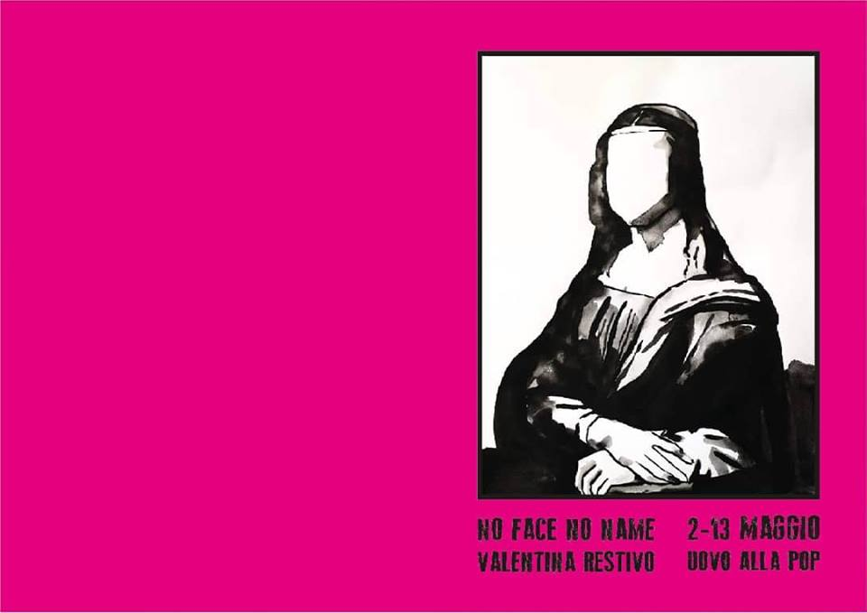

“NO FACE NO NAME”, UNA MOSTRA DI VALENTINA RESTIVO ALLA GALLERIA UOVO ALLA POP

Si inaugura giovedì 2 maggio (ore 18), il giorno in cui 500 anni fa morì Leonardo Da Vinci, che l’artista livornese omaggia nel suo progetto articolato in un solo show più un murale. Le opere resteranno in esposizione fino al 13 maggio 2019

Volti senza nome. Nomi senza volto. L’identità al tempo dello stress da esibizionismo è un tema su cui riflettere. Valentina Restivo, artista livornese, lo affronta con un atto che è insieme ironico e dedito, crea stupore, lasciando tutti “senza” bocca aperta. Lo fa con “No face no name”, la mostra che dal 2 al 13 maggio 2019 riempirà gli spazi di Uovo alla Pop, galleria d’arte, workshop e spazio co-working che si trova a Livorno sugli Scali delle Cantine 36/38. L’inaugurazione è fissata per giovedì 2 maggio alle ore 18; la data scelta non è affatto casuale, poiché cade esattamente a 500 anni di distanza dalla morte di Leonardo Da Vinci. Al genio, Valentina Restivo rende omaggio dedicandogli questo progetto che si realizza in un solo show in galleria (dove saranno esposte 6 opere e circa 40 illustrazioni) più un grande murale, realizzato con il patrocinio del Comune di Livorno, che sarà presentato ufficialmente sempre giovedì 2 maggio e che si aggiunge alla lista delle incursioni urbane del Festival “Parete aperta”: è una “non Gioconda” di 7 metri sul muro di Via Pompilia, quartiere San Marco Pontino. Un’opera ampia e immortale, proprio per aver rappresentato l'Immortale: la signora dai più nomi, l’opera più perseguitata da artisti di tutti i calibri, tanto che non c'è neanche bisogno di nominarla. Il no face che omaggia Da Vinci fa da manifesto al progetto artistico di Valentina Restivo e si ritroverà anche in galleria, assieme a tanti altri volti più o meno noti, tutti accomunati dal fatto di essere vuoti, perché l’artista sceglie di non dare un’identità ai ritratti. Sarà il pubblico, eventualmente, a riconoscerli. I volti sono vuoti, e i corpi che circondano potrebbero anche richiamare qualcosa di riconoscibile; volti noti sì, ma senza più un nome ormai, né una faccia. Sono andati gli occhi, andate le bocche, in giro è il naso, che si avrebbe quasi voglia di intervenire noi stessi a rimetterli al loro posto, nel volto, ma non si può. E la domanda sorge spontanea: perché l'artista non ha finito il volto? Nel cercare una risposta, si provi ad abbandonarsi alle evocazioni che questi quadri suscitano: storie di persone ai margini per la loro unicità consumata e perduta. È proprio in questo perdere che l’artista guadagna il primato dell’anonimato e offre un bellezza enorme e quasi paurosa. E non si chieda alle galleriste di spiegare cosa si sta vedendo, non diranno niente. È una mostra muta, senza lettere, un luogo dove entrare in silenzio e ascoltare, far parlare facce che hanno perso la faccia. Tuttavia, i visitatori troveranno un album con i non volti della mostra da colorare. Una collezione numerata pop, firmata Uovo alla Pop, dove i bambini di tutte le età potranno sbizzarrirsi dando sfogo ai colori e alla fantasia. Non solo: in un angolo della galleria ci sarà un desk dove si raccoglieranno le idee dei fruitori in merito alle future possibilità dell’artista dopo questa mostra. Tutte le idee espresse in forma di domanda dovrebbero iniziare così: «Perché dopo no face no name l’artista non fa (completa i puntini)?». I no face esposti nella mostra sono di due tipologie: quelli a gouache su bianco e quelli che spuntano da uno sfondo nero. Sarà possibile vedere la mostra tutti i giovedì dalle ore 10 alle 13 e dalle 16 alle 19, in più la galleria apre su appuntamento o nelle aperture degli eventi in programma. Per info: uovoallapop@gmail.com - tel. 3805270947

Valentina Restivo nasce a Livorno il 20 maggio 1983. Dopo la laurea in Cinema e immagine elettronica con una tesi illustrata su “Salò o le 120 giornate di Sodoma” di Pier Paolo Pasolini, frequenta la Scuola Internazionale di Arte Grafica Il Bisonte a Firenze. Ha illustrato per puro piacere diversi film, ritratto numerosi personaggi che avrebbe voluto conoscere, partecipato a mostre più o meno felici e sta dando vita a una stamperia casalinga a Livorno. Il suo interesse per la street art nasce grazie al progetto “Parete Aperta”, per il quale realizza una serranda d'autrice dedicata alle tre “sorelle Maramazov”, parte di un trittico visibile sotto i portici di Piazza della Repubblica. L’altra è Jiin, l’orientale che ha perso l’est. Jiin ha smesso di esistere dopo che l’attività ha cambiato gestione. Restivo non se ne fa un cruccio e reagisce, si dedica alla poster art dei no-face, visibili nei quartieri Venezia, Pontino e Garibaldi, e per questo contesto realizza una “non Gioconda” di 7 metri sul muro di Via Pompilia.

GLI APPUNTAMENTI DI UOVO ALLA POP. Il finissage della mostra di Valentina Restivo è fissato per lunedì 13 maggio. Successivamente, domenica 19 maggio, sarà ospite della galleria Iacopo Melio, per presentare il suo libro “Faccio salti altissimi”, con la partecipazione di Angela Rafanelli. Giovedì 30 maggio, invece, è in programma il “Tour della street art di Livorno”, a bordo del bus rosso, per un’iniziativa volta a sostenere il progetto “Tutte le vite che ho sognato”, un percorso di street art per la disabilità di Uovo alla Pop con OAMI. C’è tempo fino al 1° giugno per dare il proprio contributo, partecipando alle iniziative di Uovo alla Pop, oppure attraverso il crowdfunding attivo sulla piattaforma Produzioni dal Basso, al seguente link: https://www.produzionidalbasso.com/project/tutte-le-vite-che-ho-sognato-un-percorso-di-street-art-per-la-disabilita/.
Per conoscere e seguire tutti gli eventi: www.facebook.com/pg/uovoallapop/events/

UOVO ALLA POP
Scali delle Cantine 36/38 – 57122 Livorno
uovoallapop@gmail.com - tel. 3805270947

Ufficio Stampa Capo Verso – redazione@capoverso.info - 0586/211046 - 333/6851604

